**Verze uživatelské dokumentace**

**LOGOS POLYTECHNIKOS**

**D.O.I.T.**

**Obsah**

Registrace: 3

Autor: 8

Recenzent: 15

Redaktor: 20

Čtenář: 29

Dark Mode: 30

About us: 31

**Obsah obrázků**

Obrázek 1 Sing Up 3

Obrázek 2 Sing Up (Dark Mode) 3

Obrázek 3 Sing Up (YOU WERE REGISTERED) Dark Mode 4

Obrázek 4 Sing In 5

Obrázek 5 Sing In (Dark Mode) 6

Obrázek 6 Autor1 7

Obrázek 7 Autor1 (Dark mode) 7

Obrázek 8 Admin panel (Autor1) 8

Obrázek 9 Admin panel (stránka u autora) 8

Obrázek 10 Add 9

Obrázek 11 Článek 10

Obrázek 12 Tlacitko „Opravit“ 10

Obrázek 13 Opravit 11

Obrázek 14 Oprava clanku 11

Obrázek 15 Smazat článek 12

Obrázek 16 SEND TO EDITOR 12

Obrázek 17 Status 13

Obrázek 18 Recenzent 14

Obrázek 19 Admin panel (Recenzent) 15

Obrázek 20 Admin panel (stránka u recenzenta) 15

Obrázek 21 LEAVE REVIEW 16

Obrázek 22 Opravit recenze 16

Obrázek 23 CHANGE REVIEW 17

Obrázek 24 SEND TO EDITOR (Recenzent) 17

Obrázek 25 Příklad recenze 18

Obrázek 26 Redaktor 19

Obrázek 27 Admin panel (Redaktor) 19

Obrázek 28 Admin panel (stránka u redaktora) 20

Obrázek 29 Download a document 20

Obrázek 30 Nový článek 21

Obrázek 31 Status „Created“ 21

Obrázek 32 SEND TO… 22

Obrázek 33 Status „waiting reviewer" 22

Obrázek 34 Status „waiting editor“ 23

Obrázek 35 APROVE 23

Obrázek 36 DENIED 24

Obrázek 37 Status „approved“ 24

Obrázek 38 Vše články 25

Obrázek 39 Add PDF 25

Obrázek 40 Add PDF 26

Obrázek 41 Příklad PDF 26

Obrázek 42 Odstranit dokument 27

Obrázek 43 Přidat komentář 28

Obrázek 44 Komentář 28

Obrázek 45 Výběr barevného schématu (bílá barva) 29

Obrázek 46 Tmavý režim 29

Obrázek 47 About us 30

### Registrace:

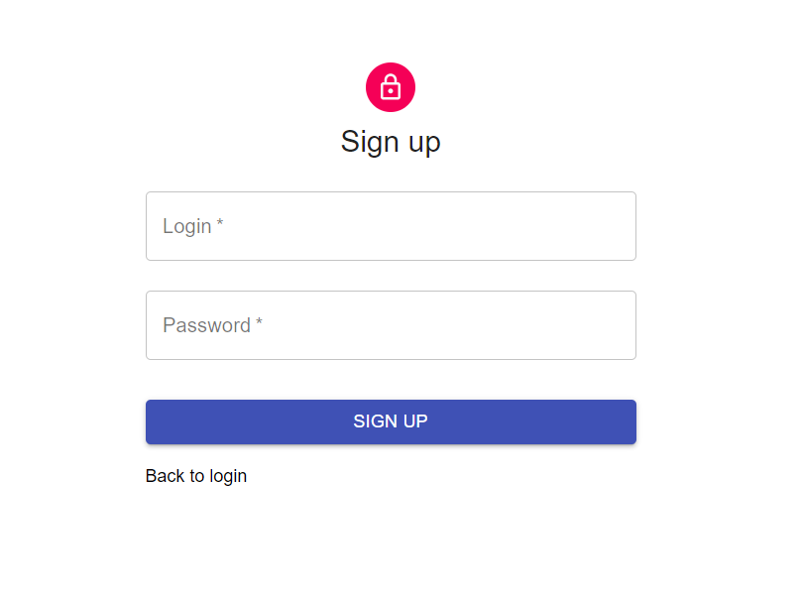

Obrázek 1 Sing Up

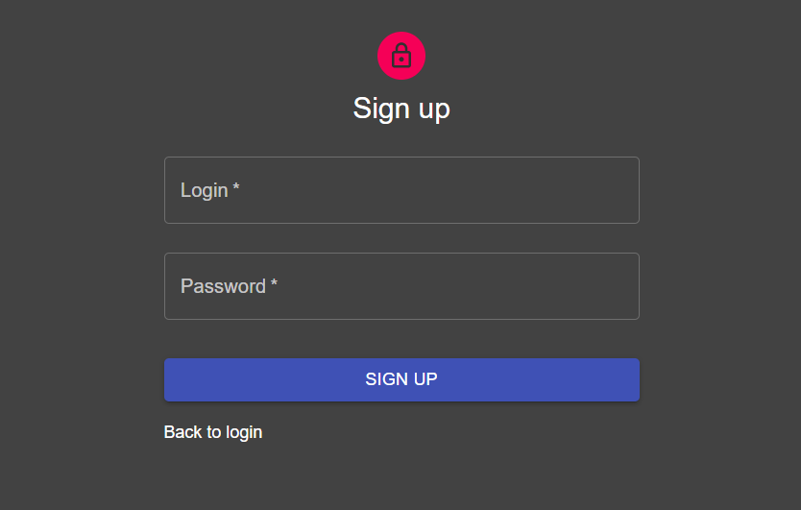

Obrázek 2 Sing Up (Dark Mode)

Zde se můžete zaregistrovat, vyplnit Login a Password. Role pro uživatele jsou přiřazeny správce.

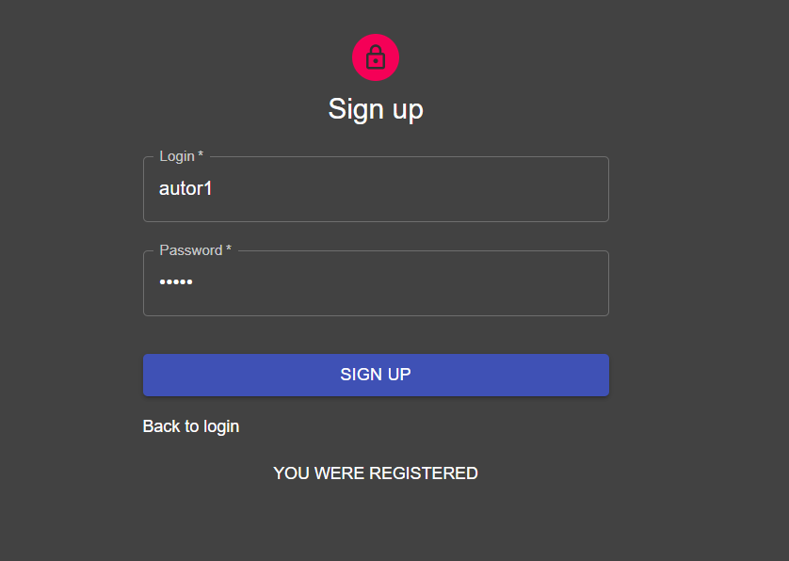

Obrázek 3 Sing Up (YOU WERE REGISTERED) Dark Mode

Při vytváření nového uživatele se zobrazí zpráva „YOU WERE REGISTERED“.

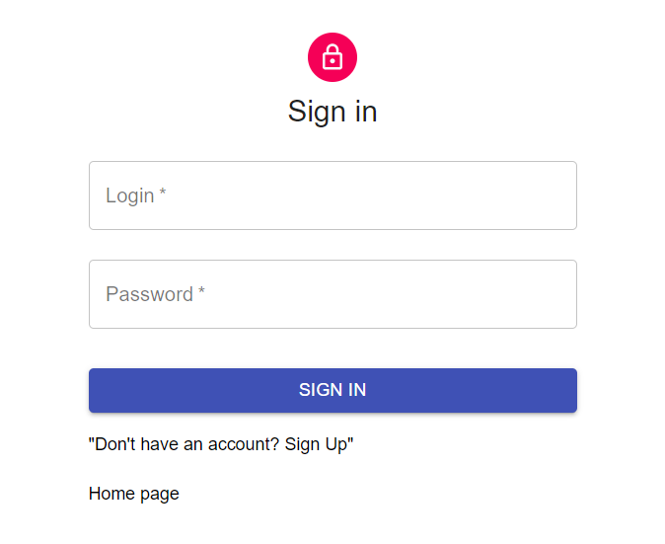

Obrázek 4 Sing In

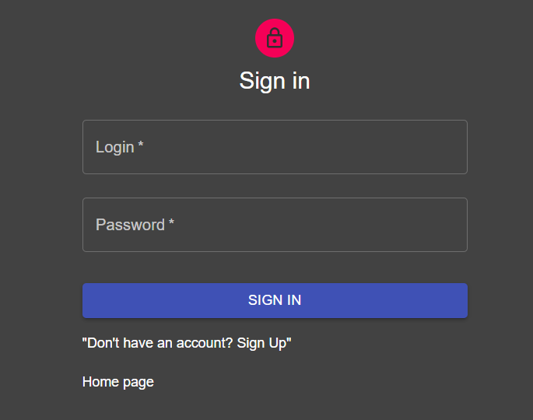

Obrázek 5 Sing In (Dark Mode)

Zde se můžete přihlásit jako uživatele: administrátor, autor, redaktor, recenzent.

### Autor:

* Login: autor1, Password: autor.
* Login: alex, Password: alex.

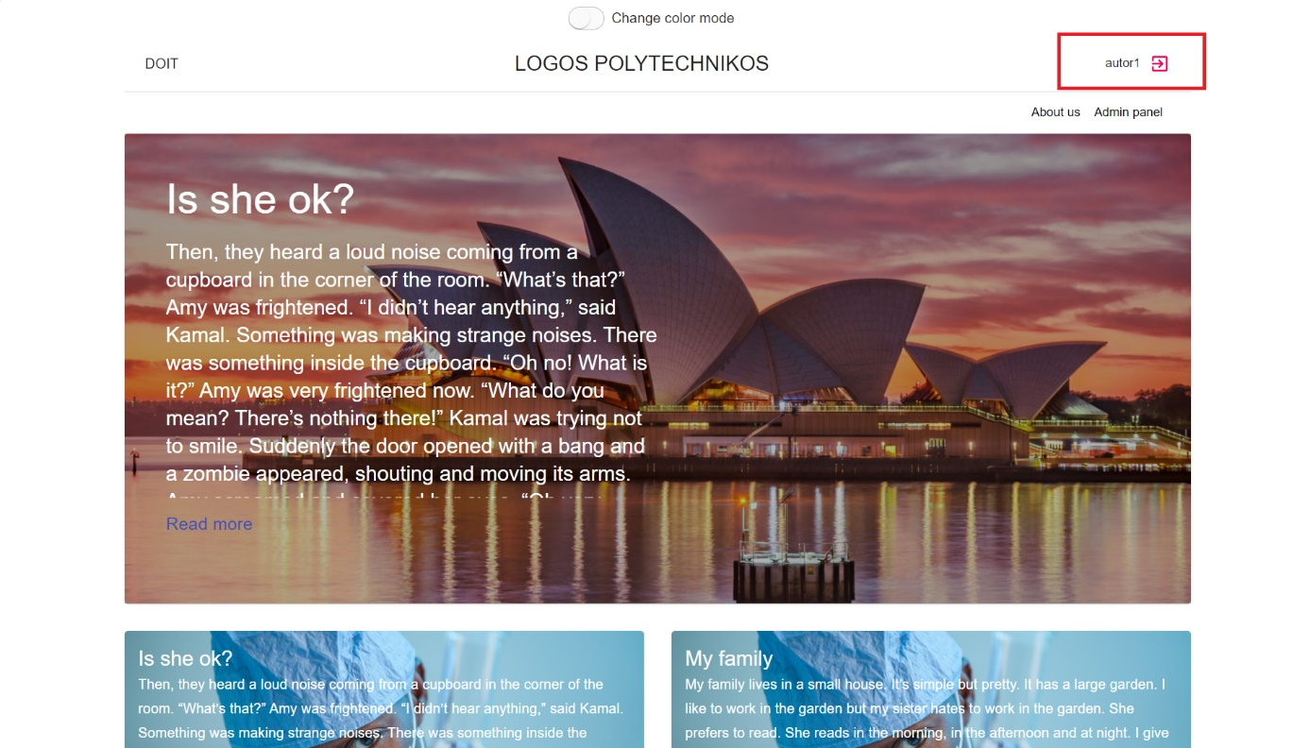

Obrázek 6 Autor1

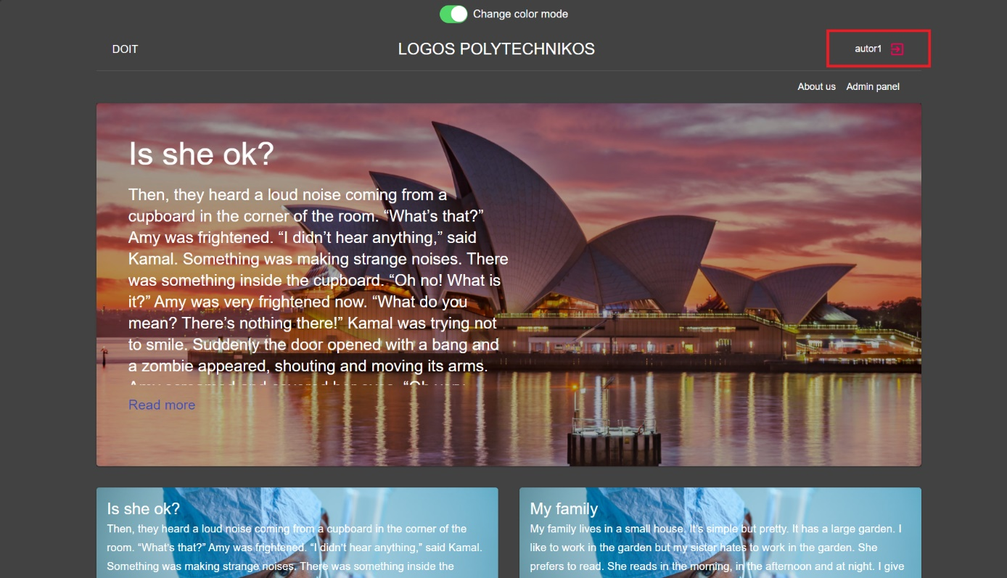

Obrázek 7 Autor1 (Dark mode)

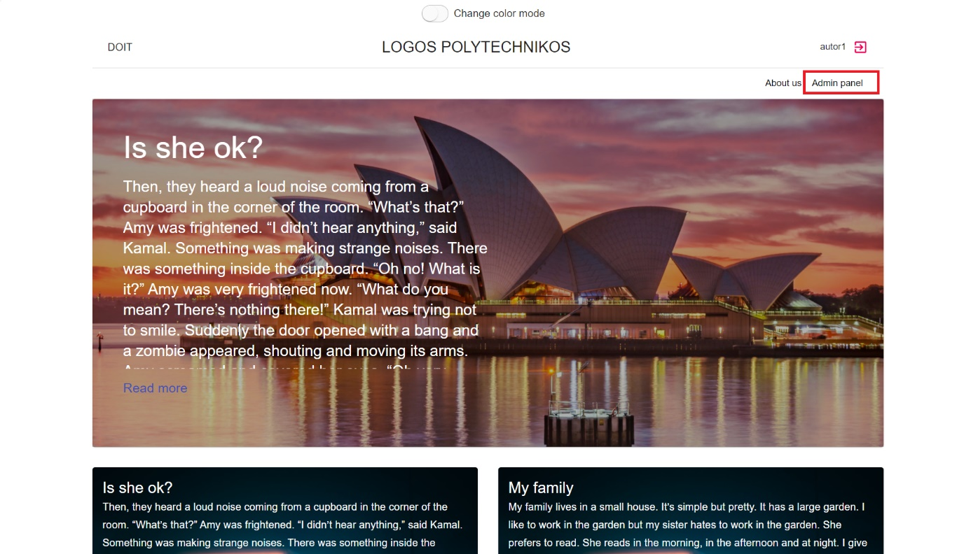

Obrázek 8 Admin panel (Autor1)

Na kartě „Admin panel“ autor může nahrát nový článek.

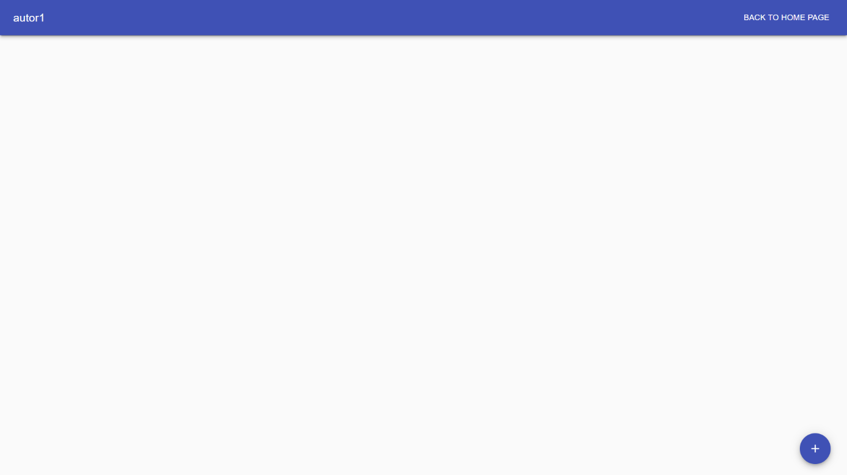

Obrázek 9 Admin panel (stránka u autora)

Když chcete nahrát nový článek, klikněte na tlačítko „Add“ v pravém dolním rohu.

Do pole „Title“ napište název článku, do pole „Description“ – článek. Kliknutím na tlačitko „Vybrat soubor“ autor může nahrát dokument.

Kliknutím na tlačítko „Save“ se nový článek uloží. Pokud nezadáte název článku, tlačítko „Save“ se neaktivuje.

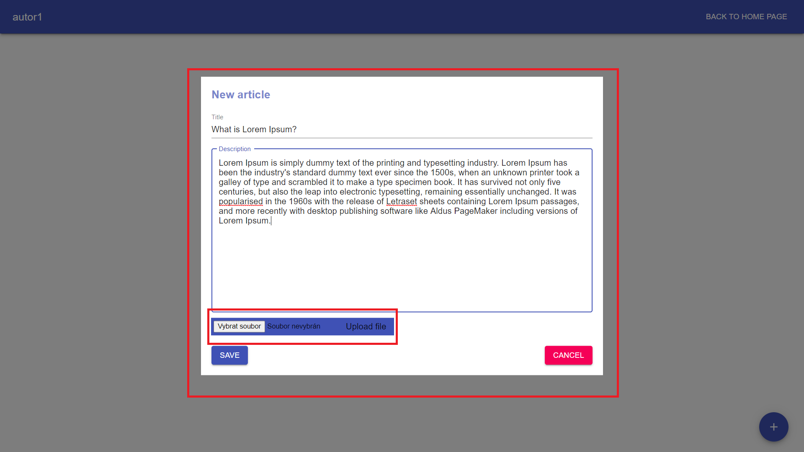

Obrázek 10 Add

Při kliknuti na článek autor může upravit nebo odstranit jeho, a také napsat komentář.

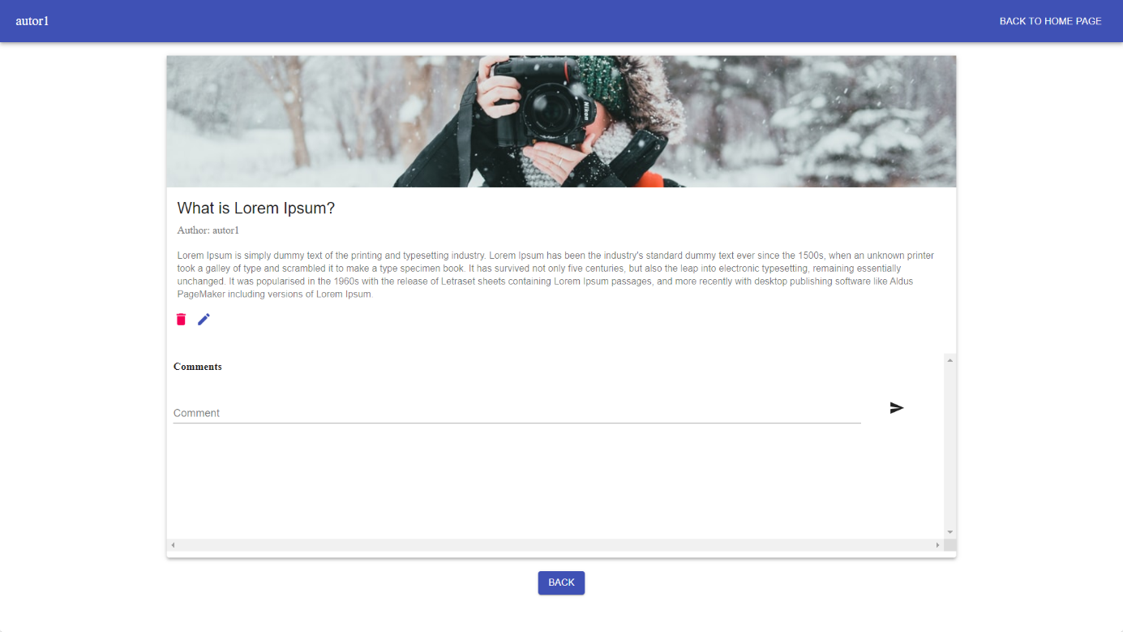

Obrázek 11 Článek

Kliknutím na ikonu „Tužka“ může autor svůj článek opravit.

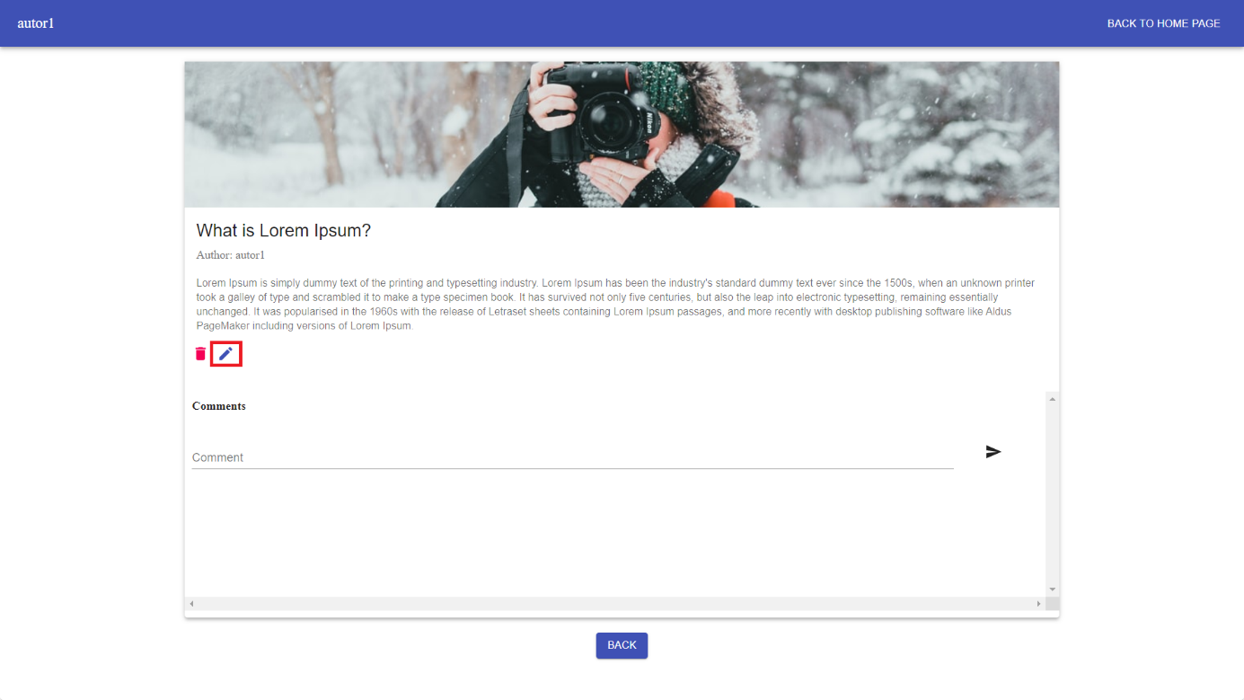

Obrázek 12 Tlacitko „Opravit“

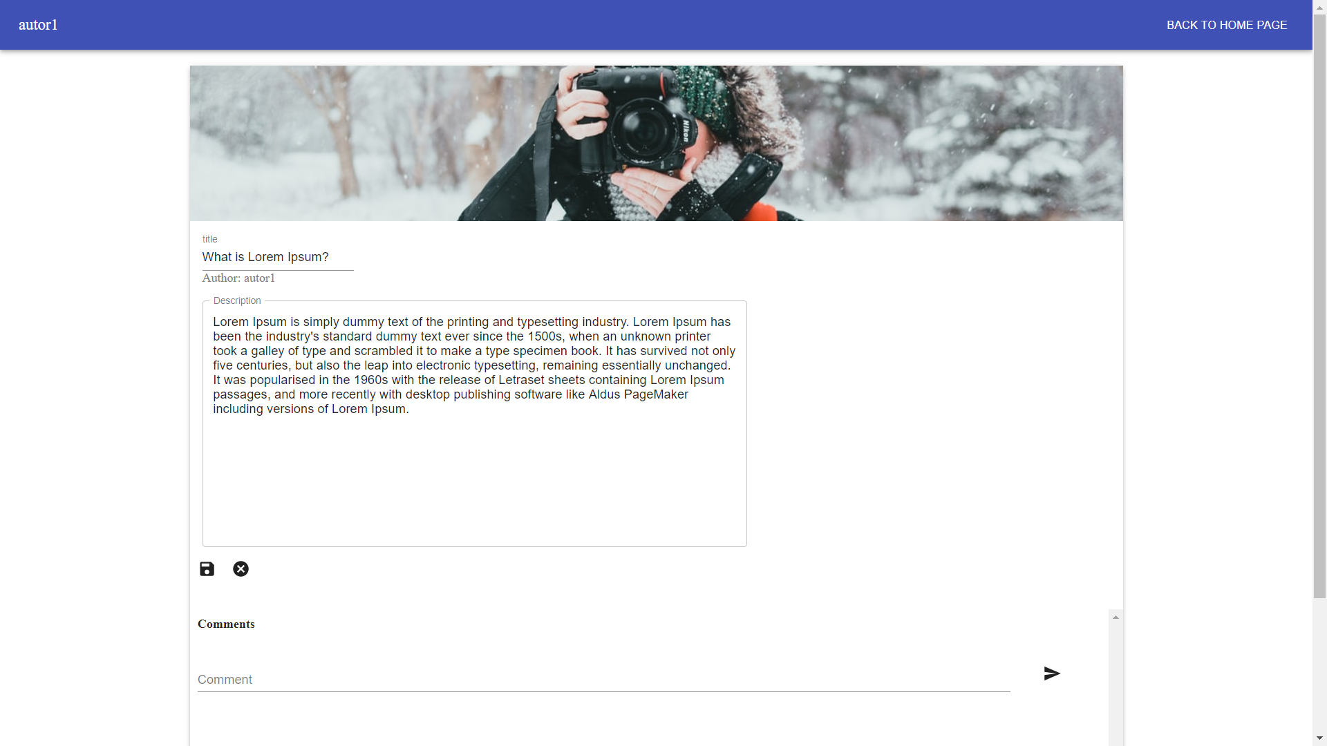

Obrázek 13 Opravit

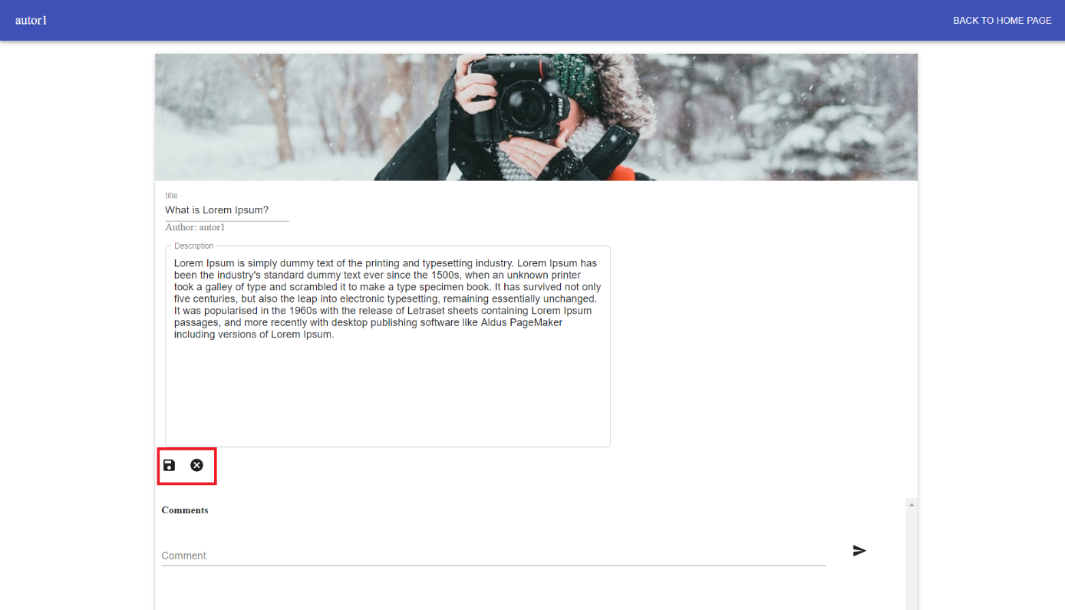

Obrázek 14 Oprava clanku

Kliknutím na ikonu „Křížek“ může autor opustit režim úprav.

Kliknutím na ikonu „Disketa“ uloží autor změny v článku.

Kliknutím na ikonu „Košík“ může autor smazat článek.

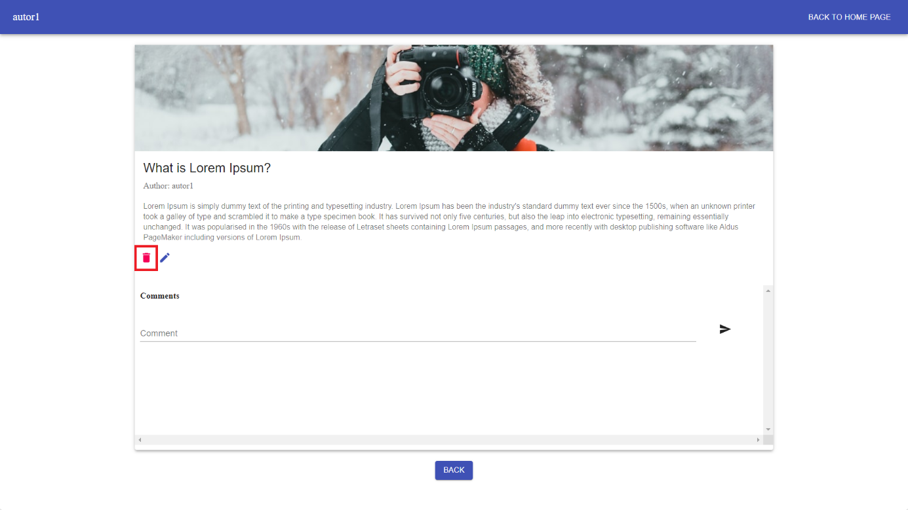

Obrázek 15 Smazat článek

Kliknutím na tlačítko „SEND TO EDITOR“ autor odešle svůj článek redaktorovi.

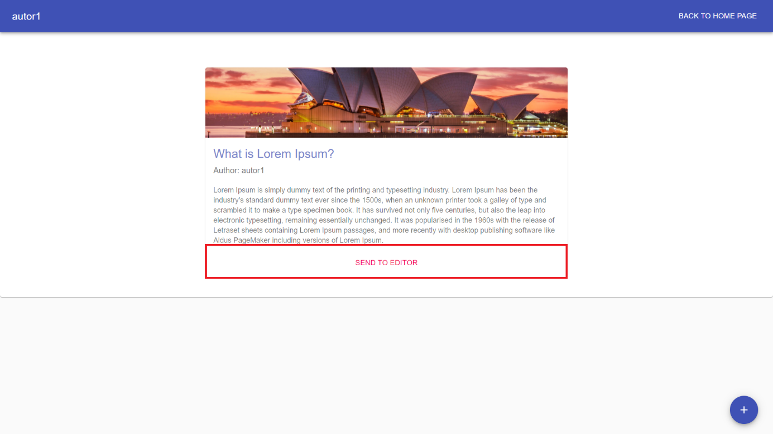

Obrázek 16 SEND TO EDITOR

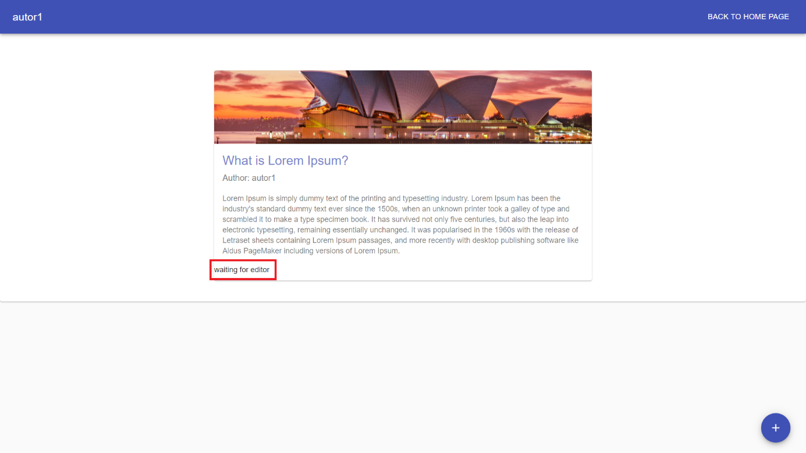

Obrázek 17 Status

Status změní na „waiting for editor“.

Po schválení redaktorem autorského článku se objeví na hlavní stránce.

Autoři mohou číst různé články a komentovat je, také přidávat své články.

### Recenzent:

* Login: rew, Password: rew.
* Login: reww, Password: reww.

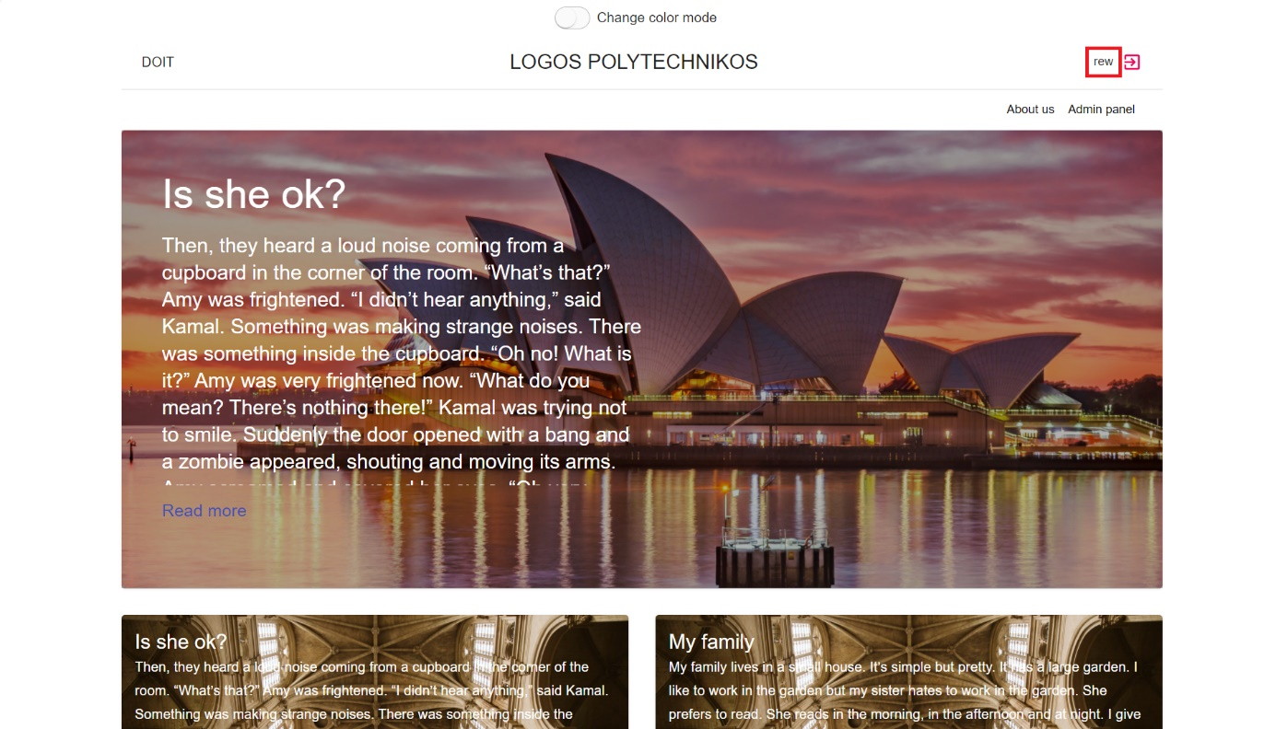

Obrázek 18 Recenzent

Na kartě „Admin panel“ může recenzent ponechá své recenzi na články, které mu redaktor zašle na recenze.

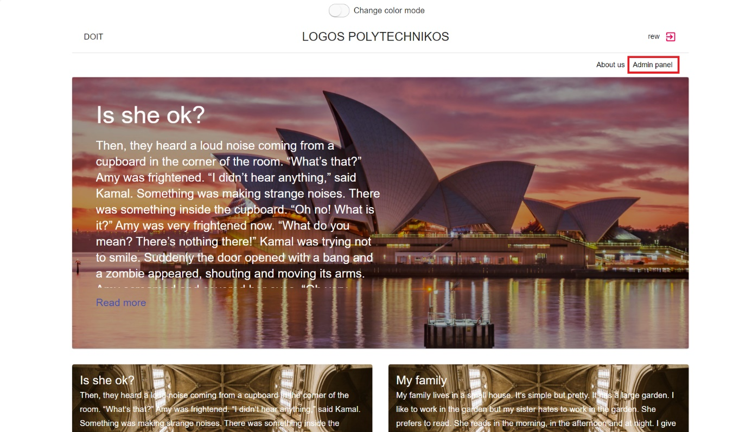

Obrázek 19 Admin panel (Recenzent)

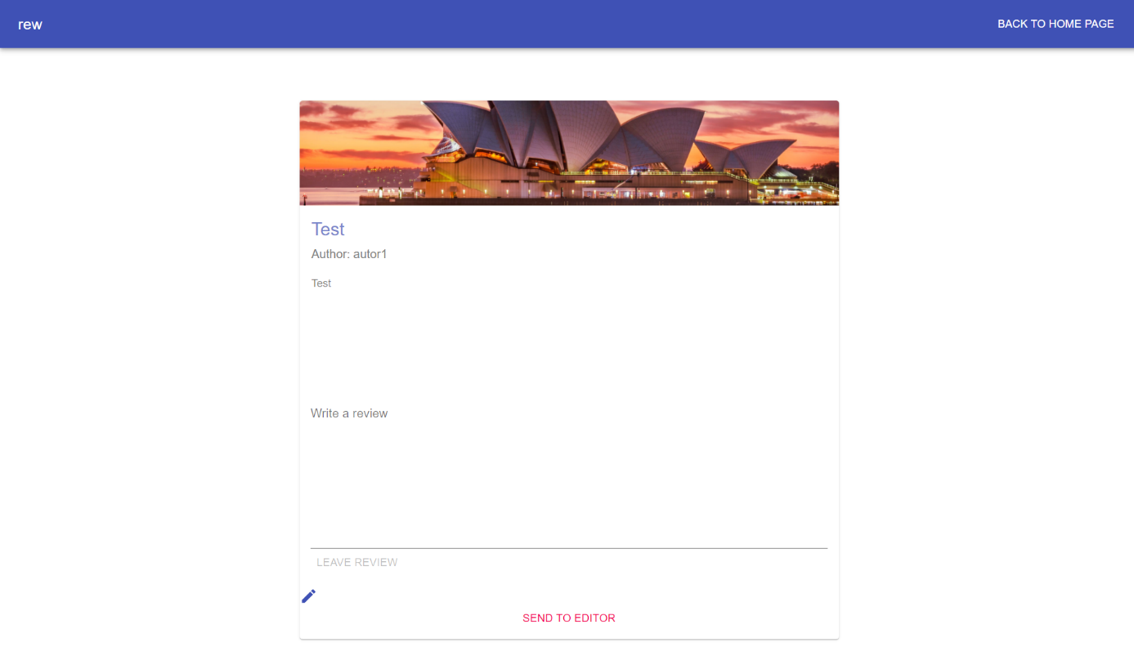

Obrázek 20 Admin panel (stránka u recenzenta)

Do pole „Write a review“ může recenzent napsat vlastní recenzi článku.

Kliknutím na tlačítko „LEAVE REVIEW“ recenzent ponechá své recenzi na článek.

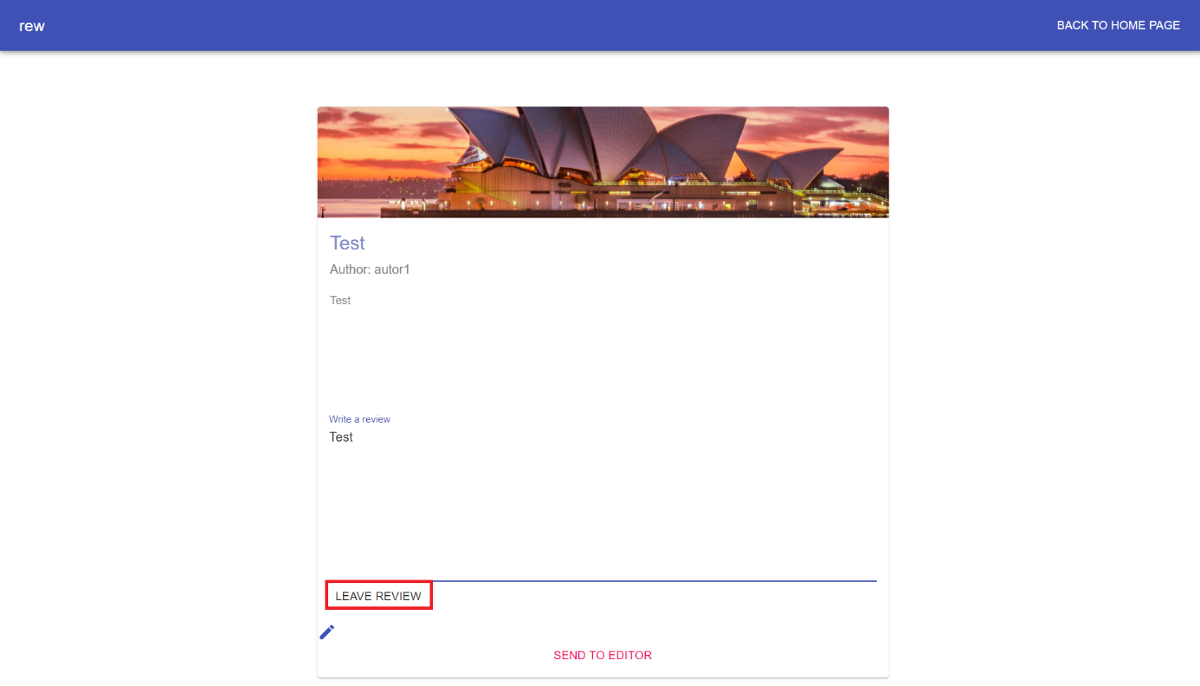

Obrázek 21 LEAVE REVIEW

Kliknutím na ikonu „Tužka“ může recenzent své recenzi opravit.

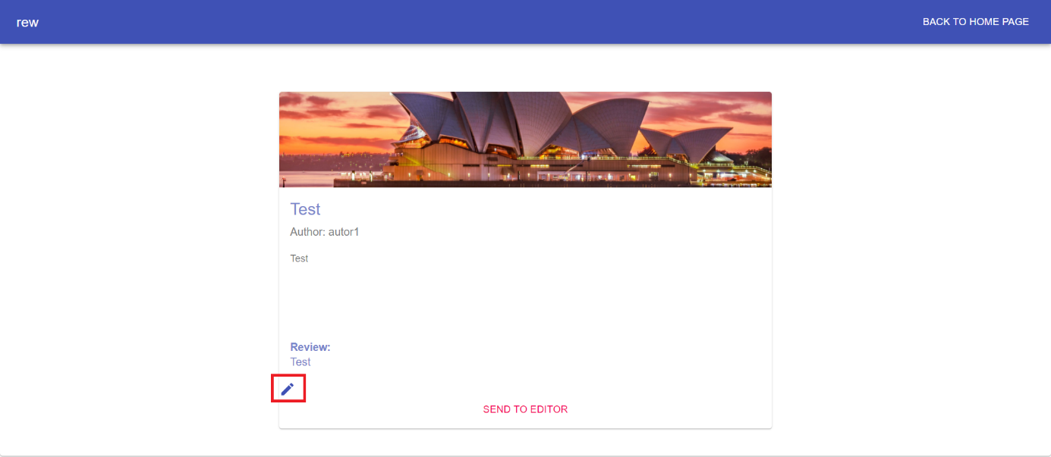

Obrázek 22 Opravit recenze

Kliknutím na tlačítko „CHANGE REVIEW“ recenzent ponechá své opravené recenzi na článek.

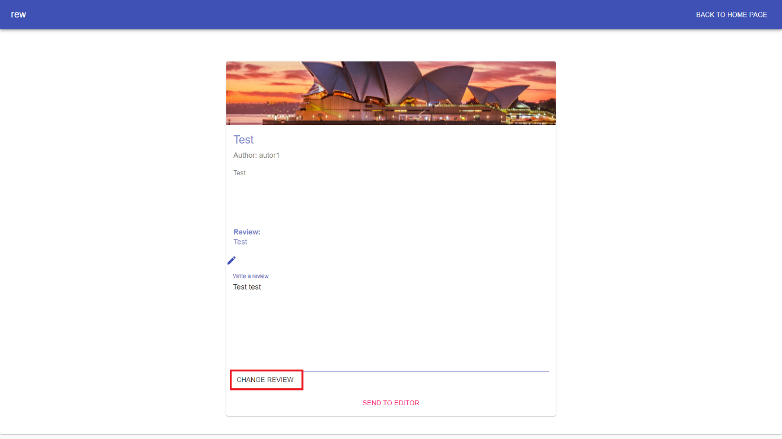

Obrázek 23 CHANGE REVIEW

Kliknutím na tlačítko „CHANGE REVIEW“ recenzent ponechá své opravené recenzi na článek.

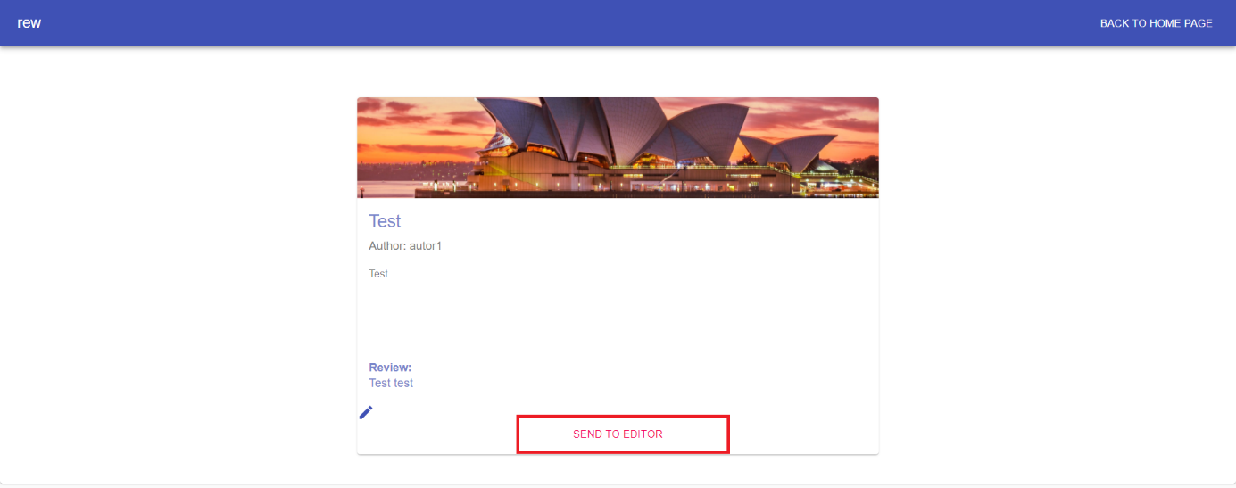

Obrázek 24 SEND TO EDITOR (Recenzent)

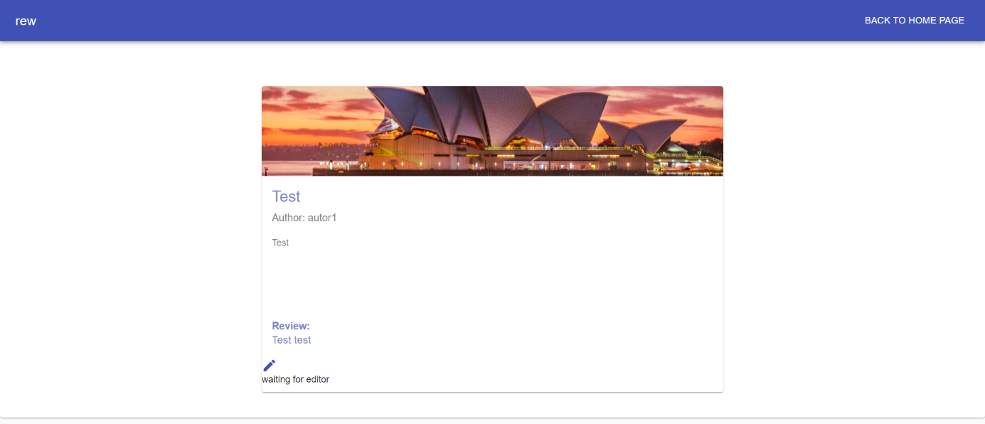

Obrázek 25 Příklad recenze

### Redaktor:

* Login: editor, Password: editor.

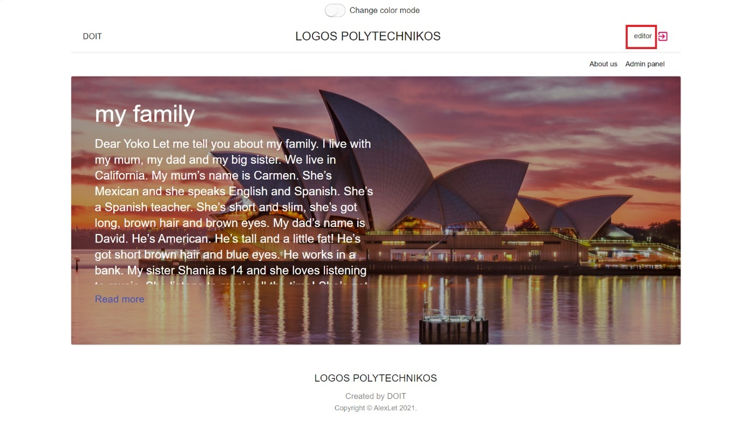

Obrázek 26 Redaktor

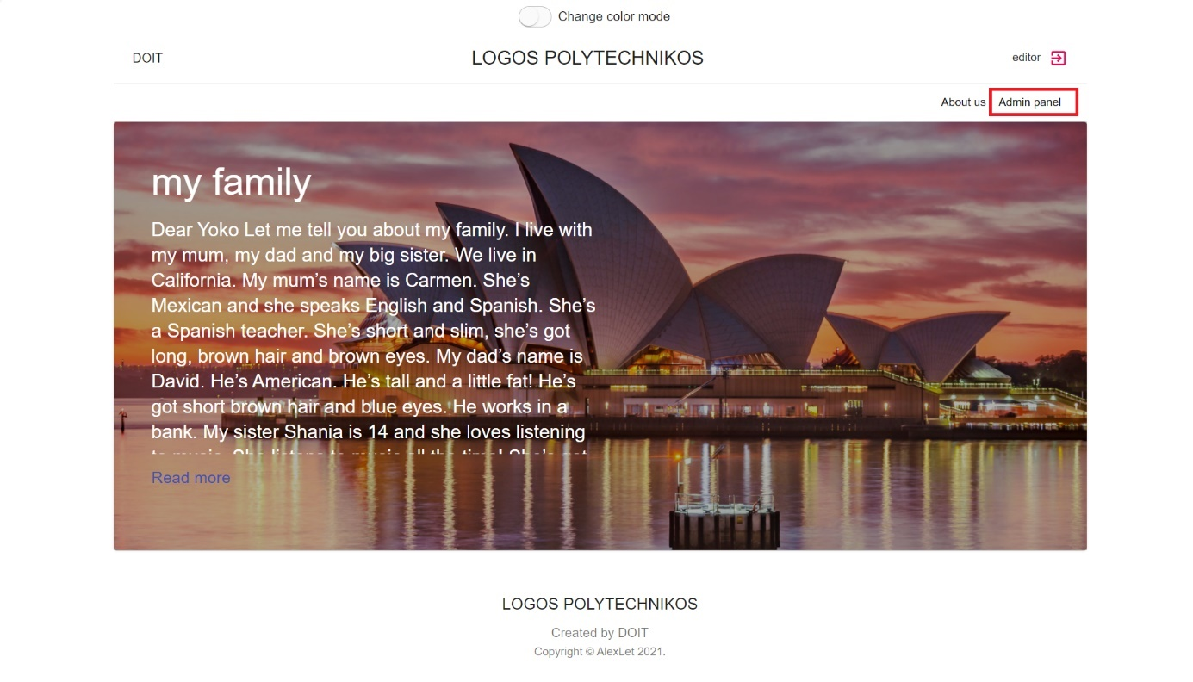

Obrázek 27 Admin panel (Redaktor)

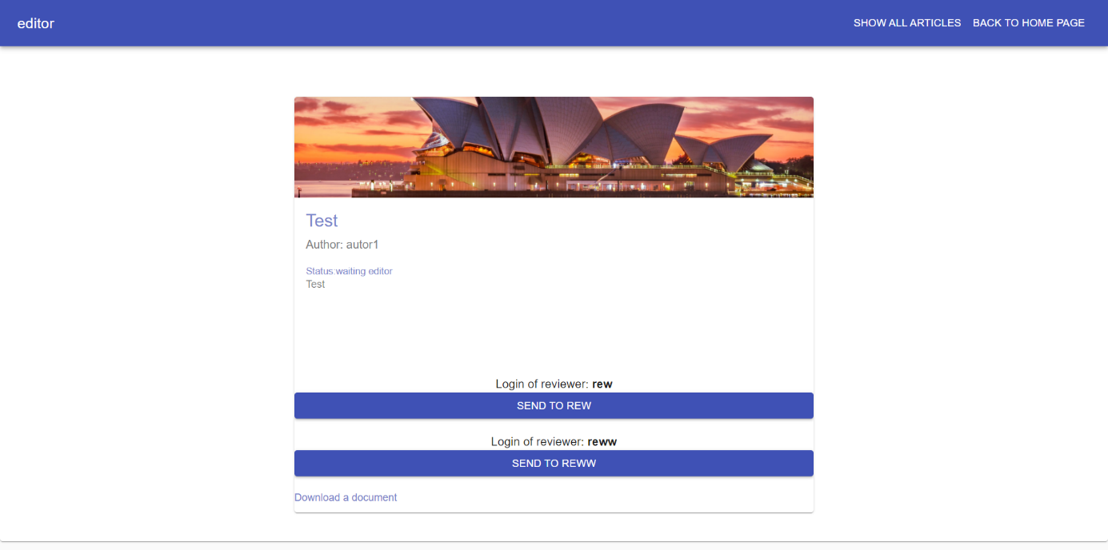

Obrázek 28 Admin panel (stránka u redaktora)

Kliknutím na tlačítko „Download a document“ redaktor může stáhnout dokument od autora.

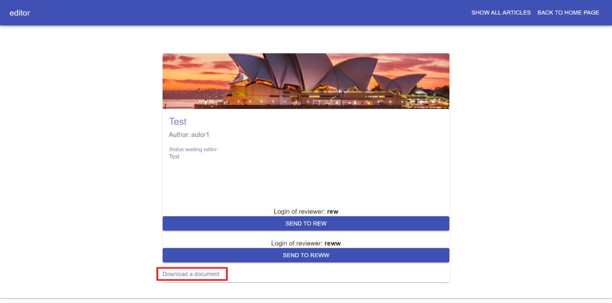

Obrázek 29 Download a document

Když autor napíše nový článek, automaticky se zobrazí v redaktora v „SHOW ALL ARTICLES“.

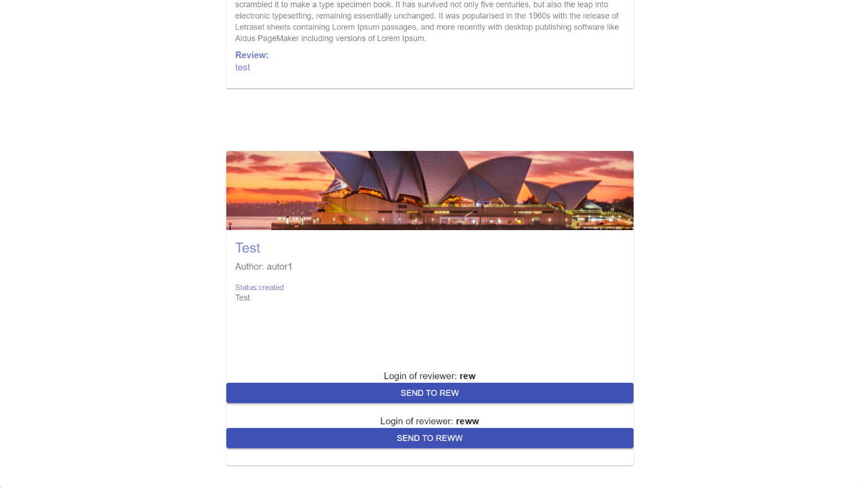

Obrázek 30 Nový článek

Když je vytvořen nový článek, je mu přiřazen status „Created“.

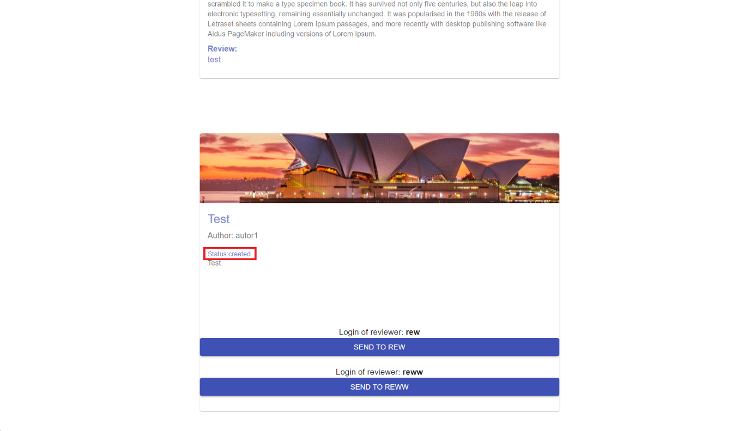

Obrázek 31 Status „Created“

Když redaktor chce poslat článek recenzentovi, může kliknout na tlačítka „SEND TO REW“ nebo „SEND TO REWW“.

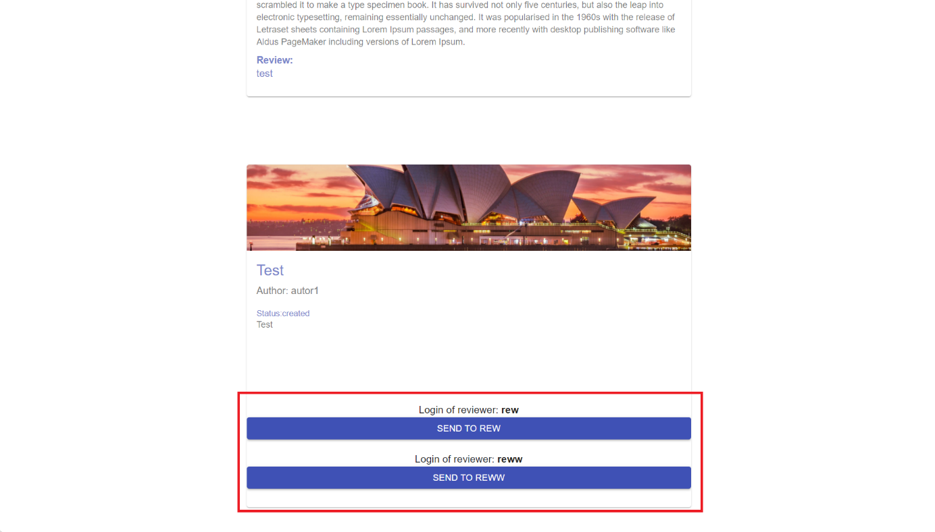

Obrázek 32 SEND TO…

Při kliknutí na jaké-koliv tlačítko status článku se změní na „waiting reviewer“.

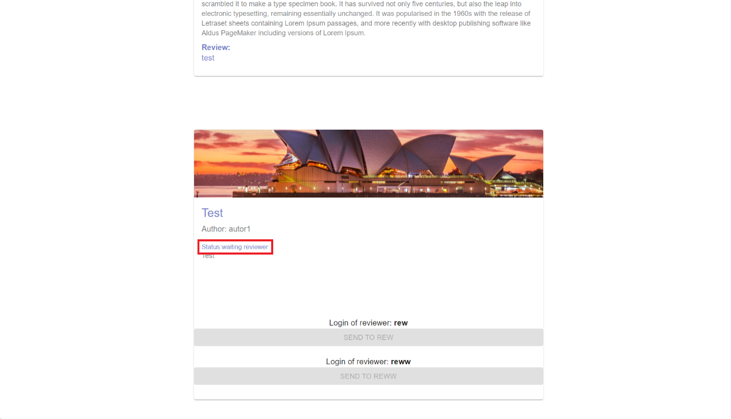

Obrázek 33 Status „waiting reviewer"

Poté, co recenzent odešle recenzi článku redaktorovi, změní se stav článku na „waiting editor“.

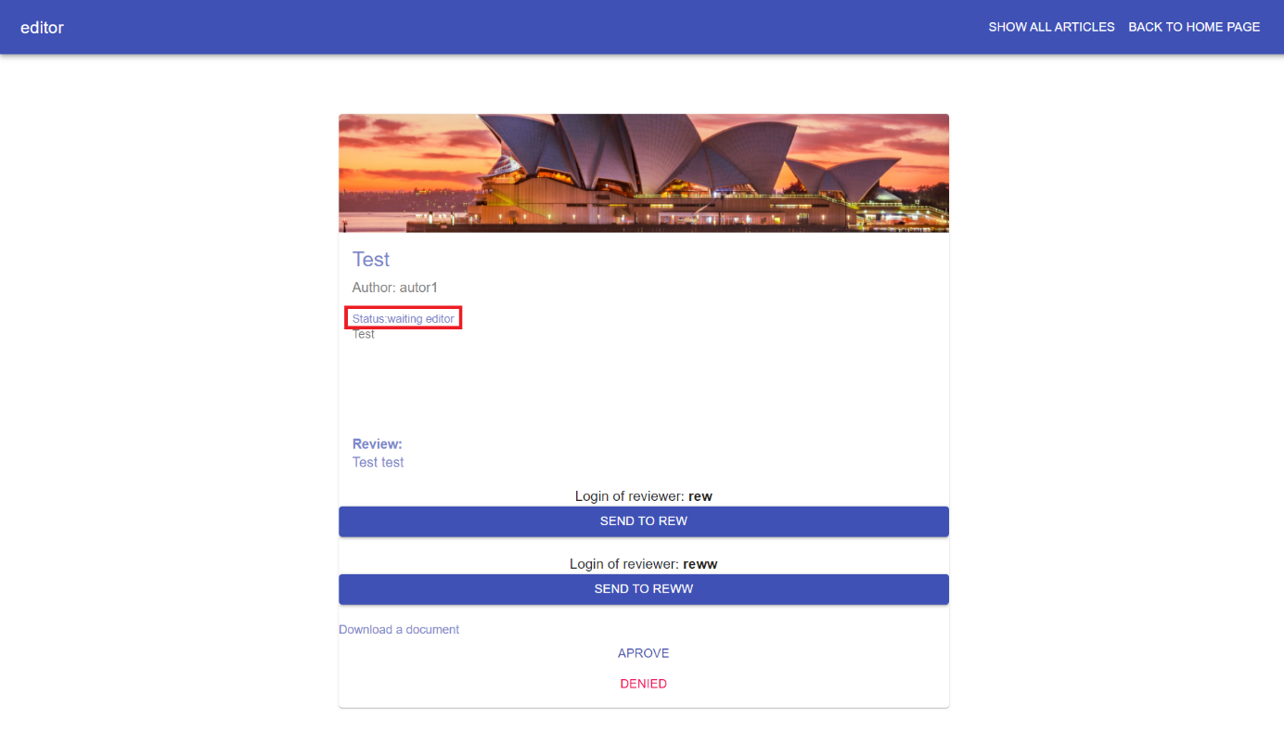

Obrázek 34 Status „waiting editor“

Kliknutím na tlačítko „APROVE“ redaktor může schválit článek.

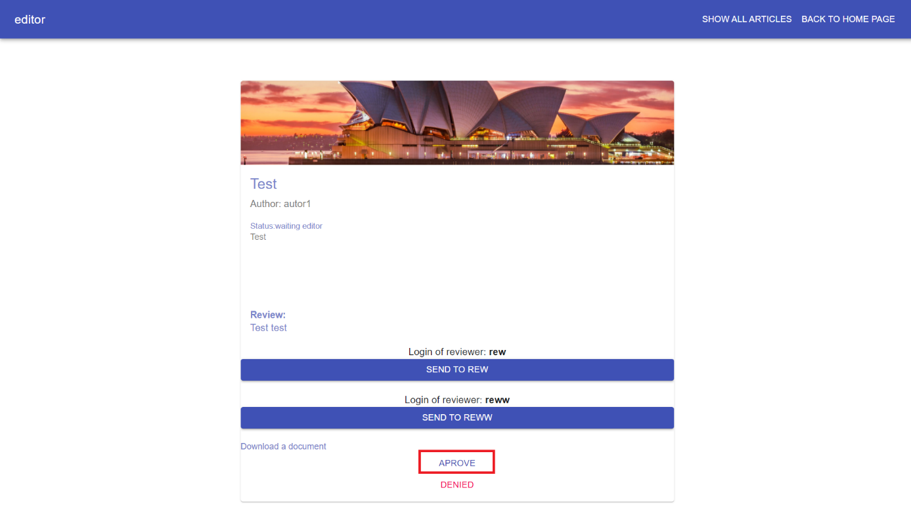

Obrázek 35 APROVE

Kliknutím na tlačítko „DENIED“ redaktor může odmítnout článek. Pokud editor článek odmítne, stav článku se opět stane „waiting reviewer“ a článek bude možné znovu odeslat recenzentovi.

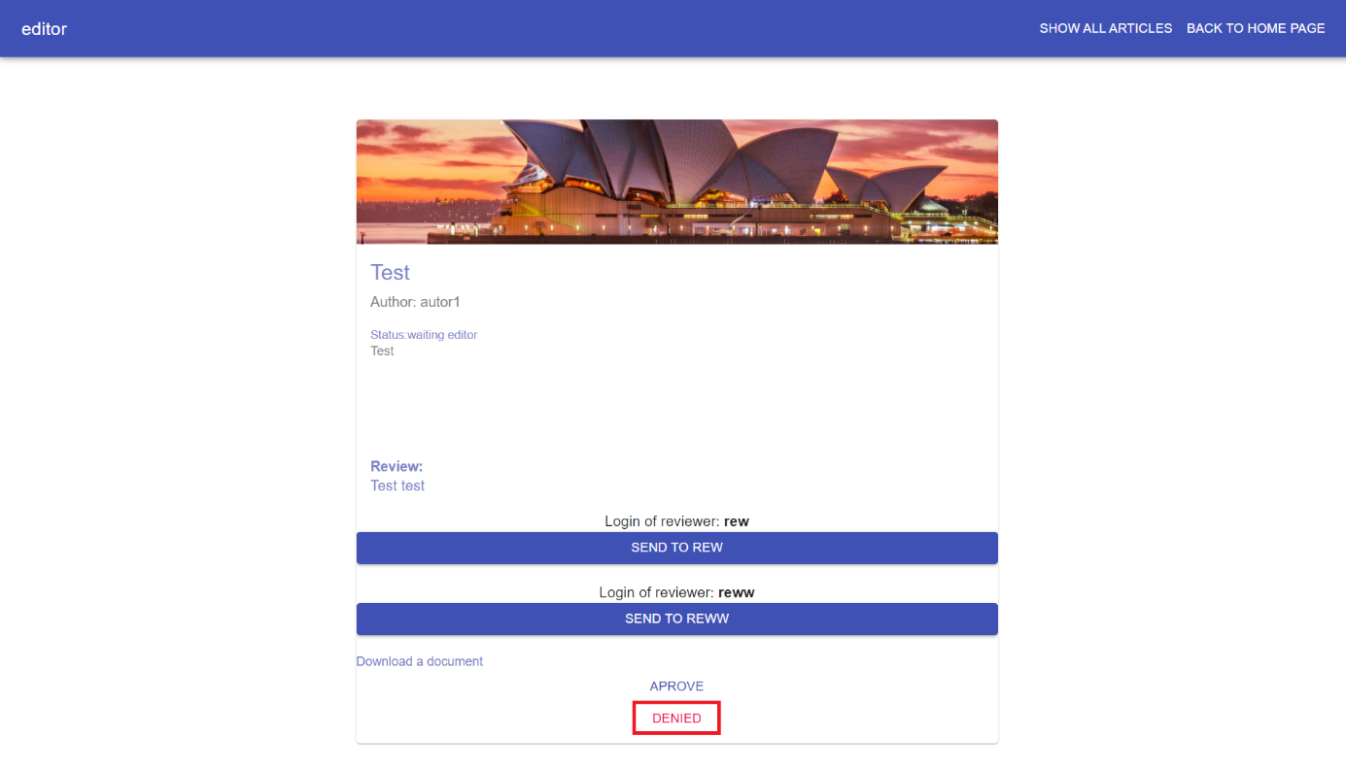

Obrázek 36 DENIED

Pokud redaktor článek schválí, změní se stav článku na „approved“.

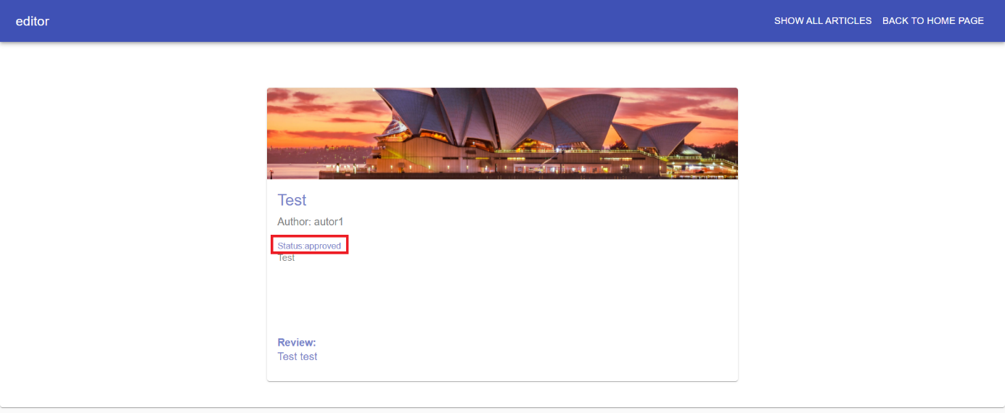

Obrázek 37 Status „approved“

Kliknutím na tlačítko „SHOW ALL ARTICLES“ zobrazí vše články od různých autoru.

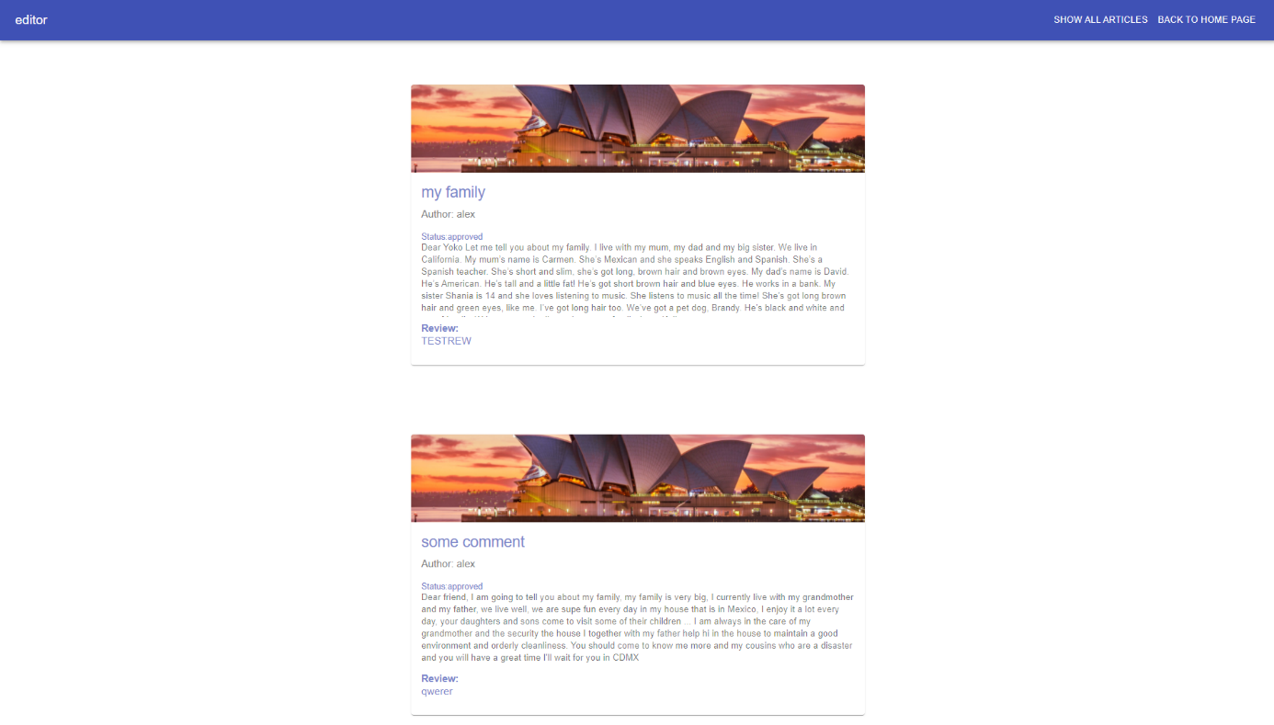

Obrázek 38 Vše články

Redaktor může opravit nebo odstranit jaké-koliv články.

Redaktor může přidávat všechny články ve formátu PDF. Když chcete nahrát nový dokument PDF, klikněte na tlačítko „Add“.

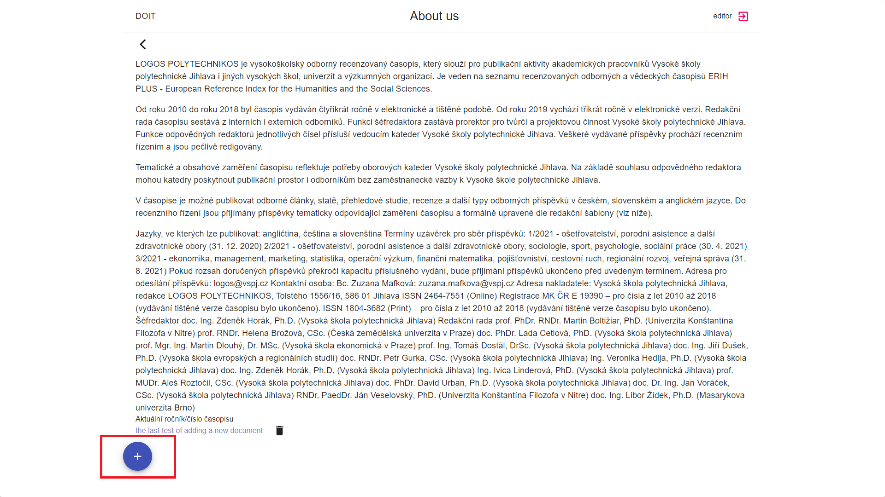

Obrázek 39 Add PDF

Do pole „Name“ napište název dokumentu, kliknutím na tlačítko „Vybrat soubor“ redaktor může nahrát dokument.

Kliknutím na tlačítko „Save“ se nový dokument uloží. Pokud nezadáte název dokumentu, tlačítko „Save“ se neaktivuje.

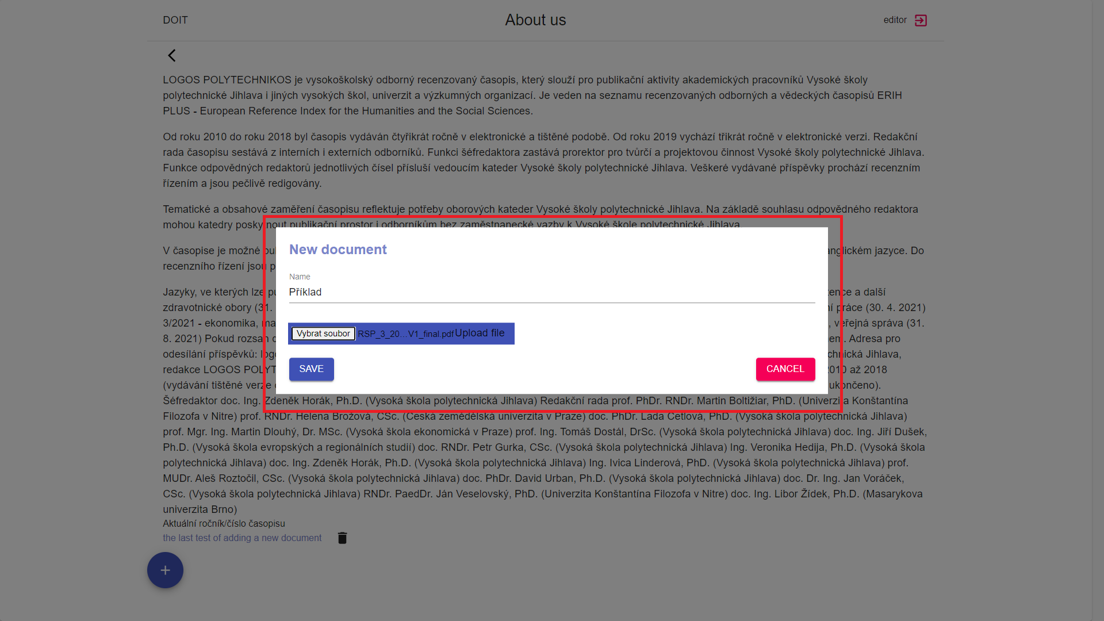

Obrázek 40 Add PDF

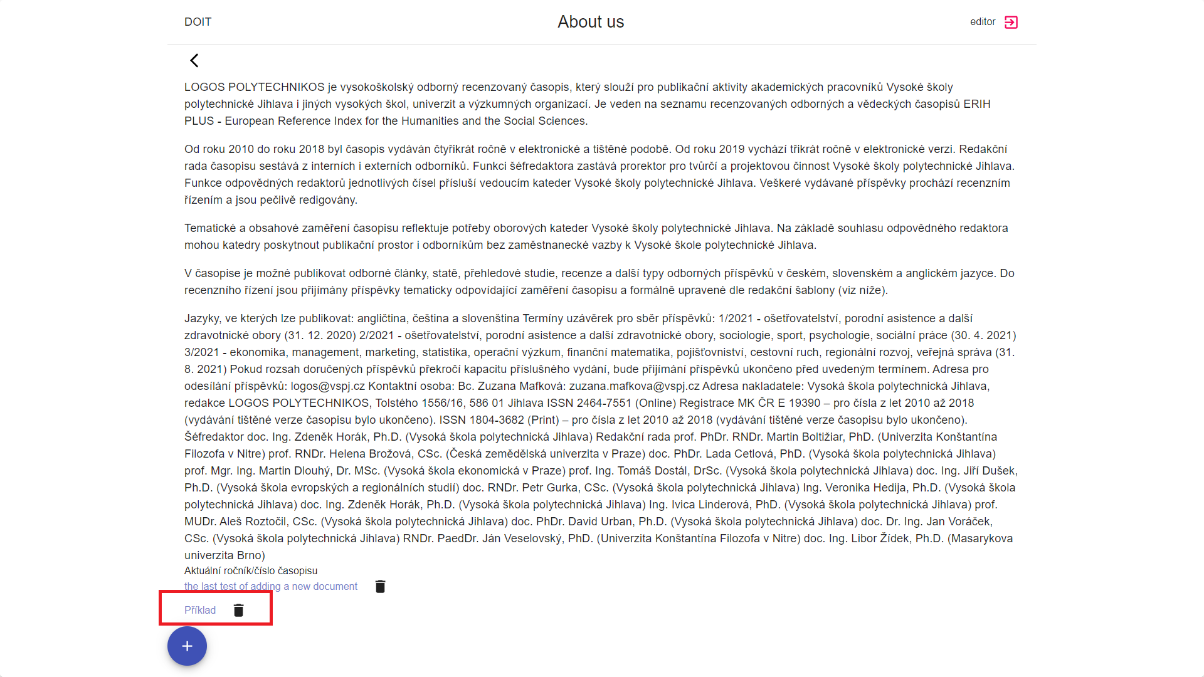

Obrázek 41 Příklad PDF

Kliknutím na ikonu „Košík“ může redaktor smazat dokument.

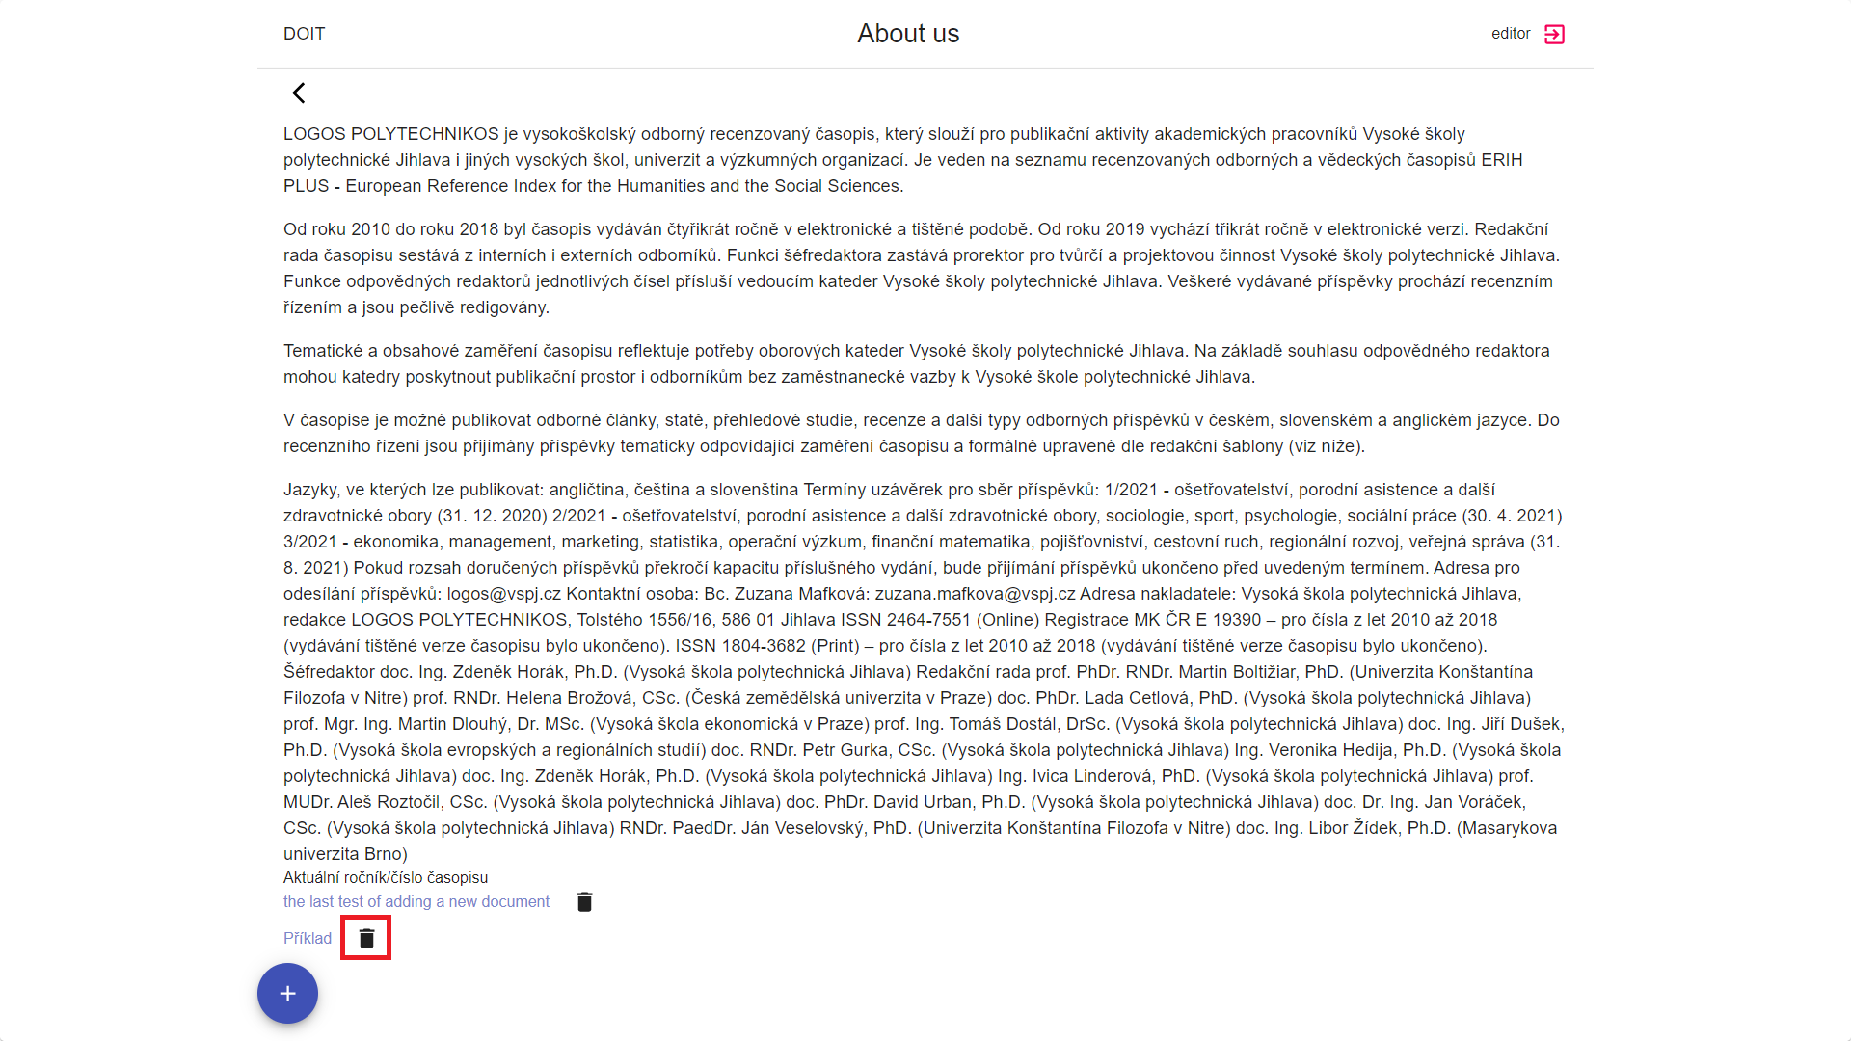

Obrázek 42 Odstranit dokument

### Čtenář:

Čtenář se nemusí přihlašovat. Může číst všechny články, které byly schváleny redaktorem a psát komentáře.

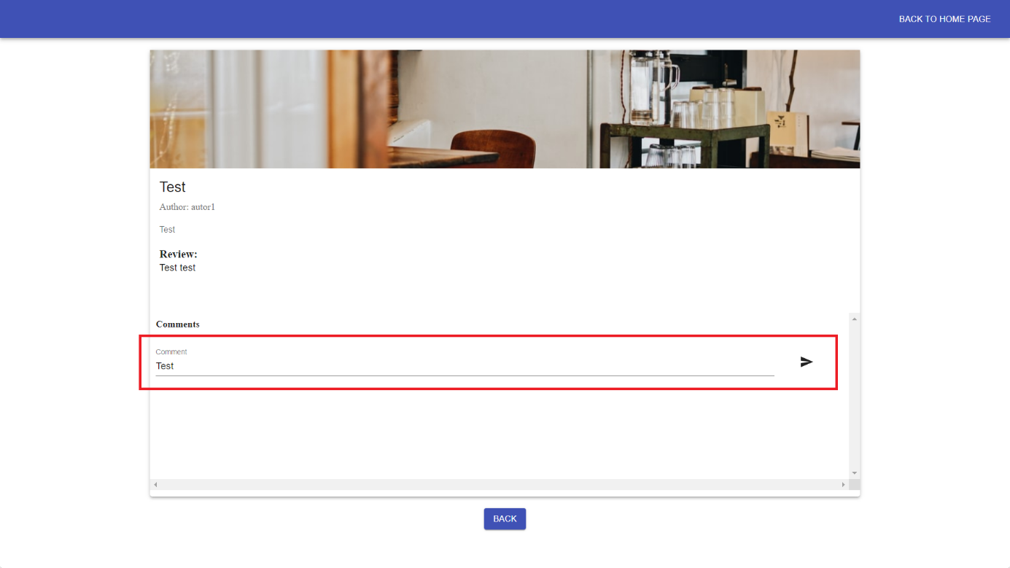

Obrázek 43 Přidat komentář

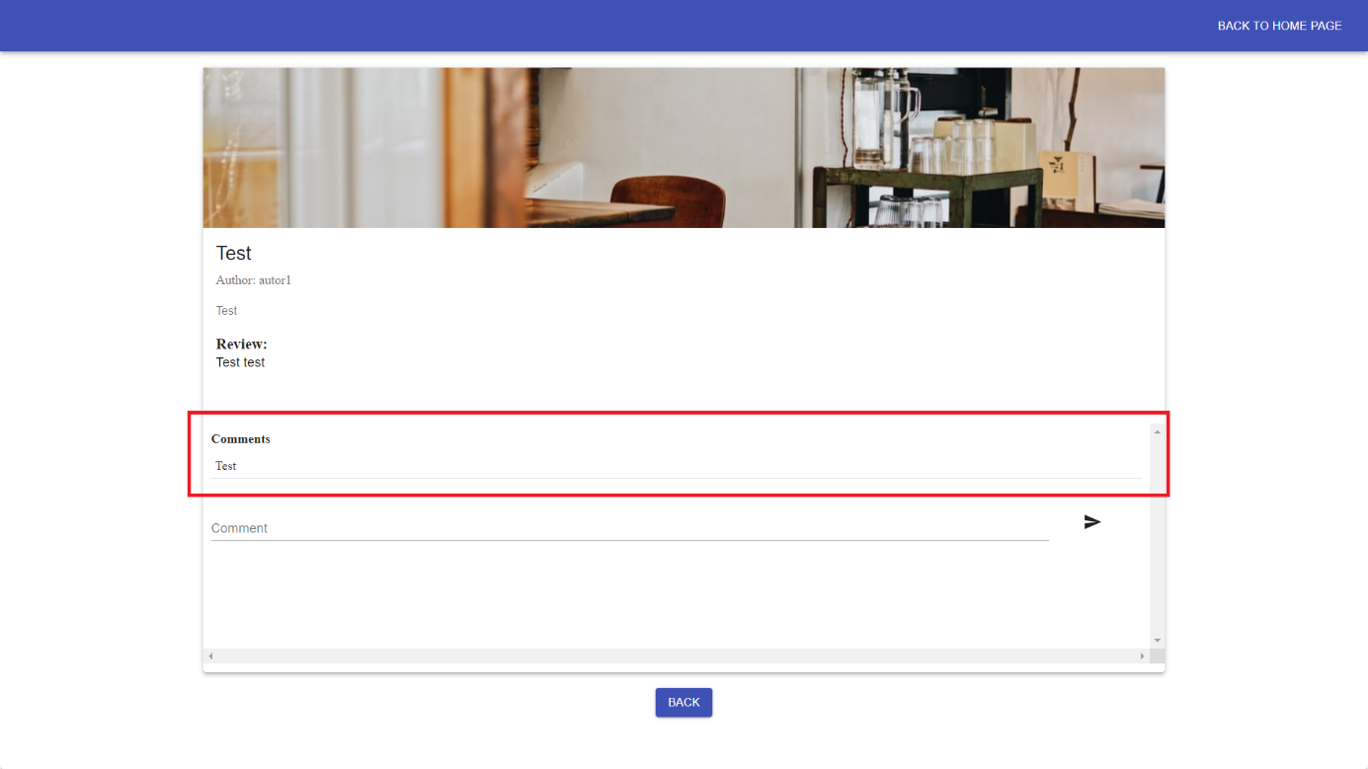

Obrázek 44 Komentář

### Dark Mode:

V dolní části stránky najdete přepínací tlačítko pro světlou (bílou) nebo tmavou (černou) barvu. Pokud zvolíte jeden z barevných režimů, barva stránky zůstane stejná, i když ukončíte návštěvu nebo zaregistrujete nového uživatele.

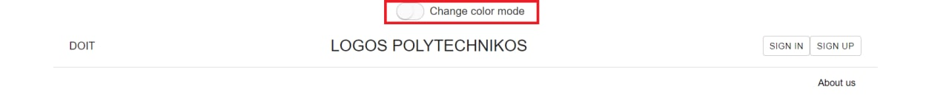

Obrázek 45 Výběr barevného schématu (bílá barva)

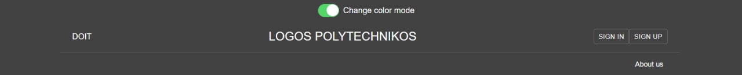

Obrázek 46 Tmavý režim

### About us:

V sekci „About us“ najdete informace o odborném recenzovaném časopisů, a navíc si můžete stáhnout PDF soubory daných časopisů.

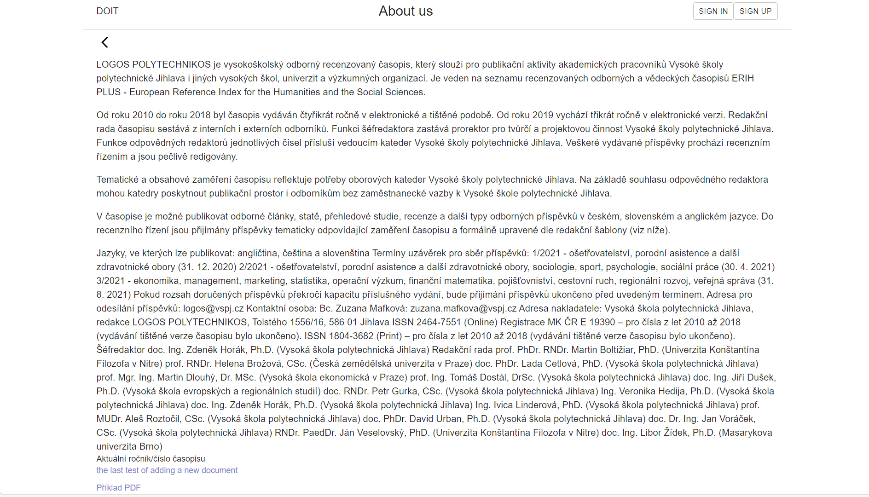

Obrázek 47 About us